|  |
| --- |
|  |
| 小蜜蜂家教平台 |
| 数据设计说明书 |
|  |
|  |
|  |

|  |  |  |  |  |
| --- | --- | --- | --- | --- |
| 版本 | 日期 | 人员 | 内容 | 备注 |
| V1.0 | 2016.11.1 | 吴敬怡 | 创建 |  |
|  |  |  |  |  |

目录

小蜜蜂家教平台 1

第一部分、引言 3

1.1编写目的 3

1.2背景 3

1.3定义 3

1. 4支持软件 3

2.1标识符和状态 3

2.2使用它的程序 4

2.3约定 4

第三部分、结构设计 4

3.1概念结构设计 4

第四部分、运用设计 8

4.1数据字典设计 8

4.1.1数据库 8

4.1.2表 9

1.用户表： 9

2.教员认证表： 10

3.家长认证： 11

4.招聘信息： 12

5.教员详细信息： 13

6.简历： 14

7.评论表： 15

8.投递箱： 16

9.邀请表： 17

10.交易表： 18

# 第一部分、引言

## 1.1编写目的

本文档说明了小蜜蜂家教平台的数据库的设计，用于指导该系统在数据库存储各方面的内容，为系统开发的程序员、系统分析员做为基准文档。

## 1.2背景

说明：

项目名称：小蜜蜂家教平台（大学生家教平台）

项目的提出方：赏金码农团队

项目目标：为目前在校大学生及中小学生家长提供网上招聘家教的平台

## 1.3定义

E-R：E-R图为实体-联系图，提供了表示实体型、属性和联系的方法，用来描述现实世界的概念模型。

## 4支持软件

MY SQL提供了核心的引擎，为支持本系统的数据库bee，需要使用到MY SQL的几个组件，包括：

A、企业管理器：提供了数据管理和数据库操作的集成平台；

B、查询分析器：T-SQL调试、优化、性能检测的工具；

C、事件探查器：提供了对MY SQL执行操作的检测，并以T-SQL的形式记录；

D、服务管理器：提供MY SQL停止、启动的控制工具；

此外，还包括可能会使用到的数据导入和导出工具，为数据库提供数据的输入。

第二部分、外部设计

## 2.1标识符和状态

数据库软件：mysql-5.6.15-winx64

系统要求建立的数据库名称：bee

## 2.2使用它的程序

可能使用的该系统的应用程序包括：暂无

## 2.3约定

1、括号内的文本是说明的信息，包括不适用的情况；

（可以在此说明使用此数据库而需要了解的建立标号、标识的约定，例如用于标识数据库的不同版本的约定和用于标识库内各个文卷、记录、数据项的命名约定等。）

# 第三部分、结构设计

## 3.1概念结构设计

3.1.1原始数据的形式：

用户表、教员认证表、家长认证表、招聘信息表、评论表、教员简历表、教员详细信息表、交易表、邀请表、投递表

3.1.2对应关系：

用户表：教员认证表 1:1

用户表：家长认证表 1:1

用户表：招聘信息表表 1:n

教员详细信息表：评论表 1:1

用户表：教员简历表 1:1

用户表：教员详细信息表 1:1

用户表：邀请表 1:1

用户表：投递表 1:1

交易表

3.1.3

1.User表

用户

1. TeaCer表

教员认证

1. ParCer表

家长认证

1. Reclnfo表

招聘信息

1. TDeinfo表

教员详细信息

1. Resume表

教员详细信息

1. Comment表

评论表

1. Delivery表

投递表

9.Invitation表

邀请表

10.Transaction表

交易表

# 第四部分、运用设计

## 4.1数据字典设计

### 4.1.1数据库

数据库名称：bee

中文名称或意义：小蜜蜂家教平台

创建日期：2016.11.2

创建人：吴敬怡

数据文件大小：2M

数据文件物理位置：C:\SQL Server\Data\ bee.Mdb

日志文件大小：2M

日志文件物理位置：C:\SQL Server\Data\ bee.Ldb

文件组名称：yaofei

特性列表：

只读：False

限制访问：False

故障还原模型：简单

自动关闭：False；

自动收缩：True；

兼容性级别：数据库兼容性80

（以上内容可以采用图表来进行说明。）

### 4.1.2表

1.用户表：

User表

UId（用户Id） Int

UName（用户名）Varchar 30

UPwd（密码） Varchar 15

Role（角色 家长或教员） char

Mailbox（邮箱） Varchar 50

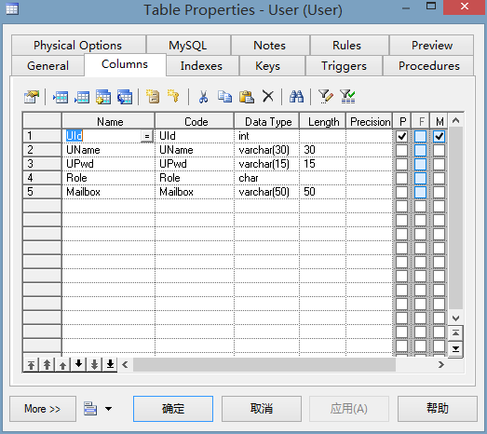

2.教员认证表：

TeaCer表

TcId（表Id） Int

UId（用户Id 外键） Int

Idnum（身份证号） char 18

SIdnum（学生证号） Varchar 30

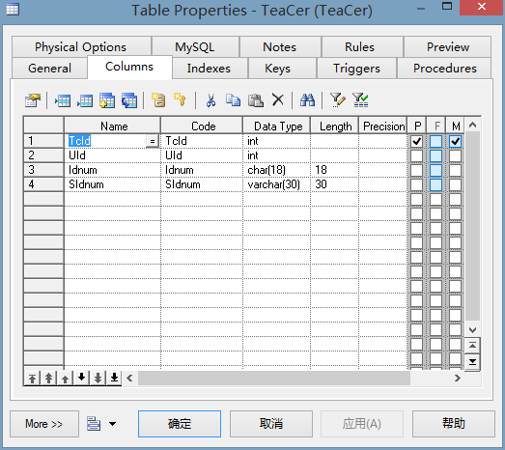

3.家长认证：

ParCer表

PcId（表Id） int

UId（用户Id外键）Int

Idnum（身份证号）char 18

PRName（真实姓名）varchar 30

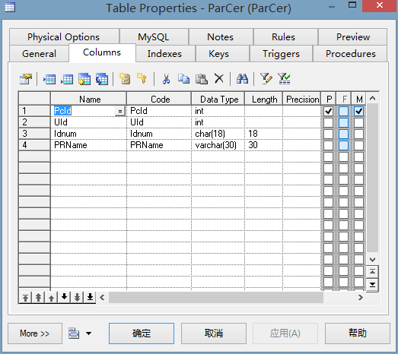

4.招聘信息：

RecInfo

RIId（表Id） int

UId（用户Id外键）int

JobTitle （招聘题目） varchar 255

Contacts （联系人） varchar 30

ContactInfo（联系方式） varchar 30

WorkArea（工作区域） varchar//不知用来干什么 30

Address（详细地址）varchar 255

Grade（授课年级）varchar 30

Subject（授课科目）varchar 30

Salary （薪资）int

Settle（结算方式）char

WTime （工作时间）varchar 50

StuInfo（学生情况）varchar 255

JobDemand（工作需求）varchar 255

Subsidy（补贴） varchar 30

State（状态）char

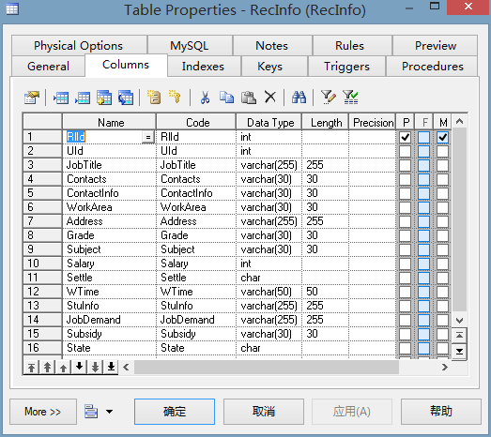

5.教员详细信息：

TDeInfo表

TdId（Teacher details表Id）Int

UId（用户Id 外键）Int

TName（教员姓名）varchar 30

TSex （教员性别） char

TCollege （教员学校）varchar 30

T Major （教员专业）varchar 30

TGrade（教员年级）varchar 30

TContactInfo（联系方式）varchar 30

TMailbox（邮箱）varchar//可以是用户表邮箱外键 50

TAddress（居住地址）varchar 255

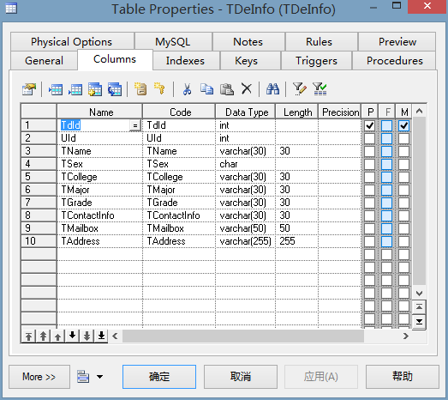

6.简历：

Resume表

ReId（resume 表Id）int

UId（用户表Id 外键）int

Ted （教育经历）varchar 255

Expertise（个人专长）varchar 255

SGrade（所教学生年级）varchar 30

Area（工作区）varchar 255

TeaSubject（授课科目）varchar 30

TeaMode（授课方式）varchar 30

Settle（结算方式）char

Discount（优惠信息）varchar 30

Brief（个人介绍）varchar 255

Pte（part-time experience兼职经历）

Varchar 255

State（状态）char

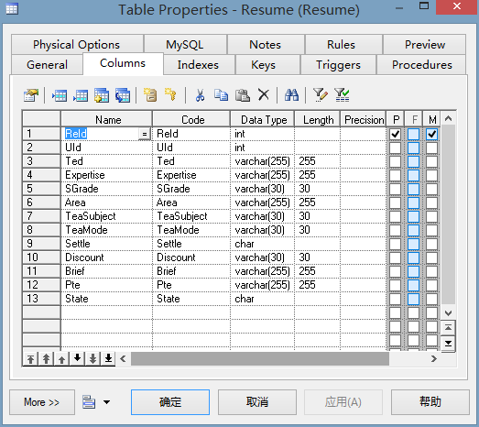

7.评论表：

Comment表

CId（评论表Id）int

TdId（教员Id）int

PcId（家长Id）int

CTime（评论时间）date

ComCon（评论内容）varchar 255

SatDeg（Satisfaction degree满意度）int

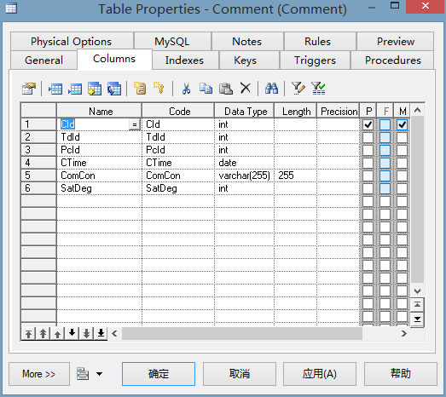

8.投递箱：

Delivery表

DeId（表Id）int

UId（教员Id外键）int

RlId（家长招聘Id 外键）int

ReId（简历Id 外键）int

State（状态）char

DeTime（投递时间）date

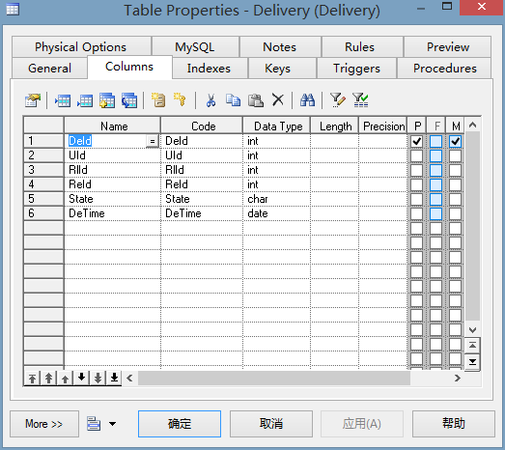

9.邀请表：

Invitation表

InId（邀请表Id） int

UId（教员Id 外键）int

RIId（招聘表Id 外键）int

InTime（邀请时间）date

State（状态）varchar

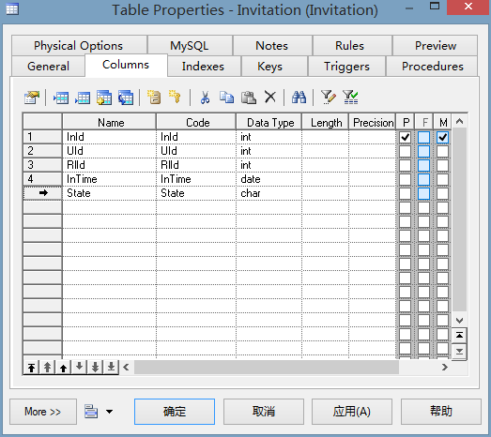

10.交易表：

Transaction表

TrId（交易表Id）int

UId（教员Id）int

RlId（招聘表Id）int

